ЛАБОРАТОРНАЯ РАБОТА № 6
Разложение чисел на множители
Юрченко Артём Алексеевич

Введение
Задача разложения числа на множители - одна из первых задач, использованных для построения криптосистем с открытым ключом.

Основные темы
- Алгоритм, реализующий р-метод Полларда.

Кодовая реализация
Программная реализация алгоритма, реализующего р-метод Полларда.
Основан на идее, что если применить специальную рекуррентную функцию к случайному числу, то значения будут “зацикливаться”.
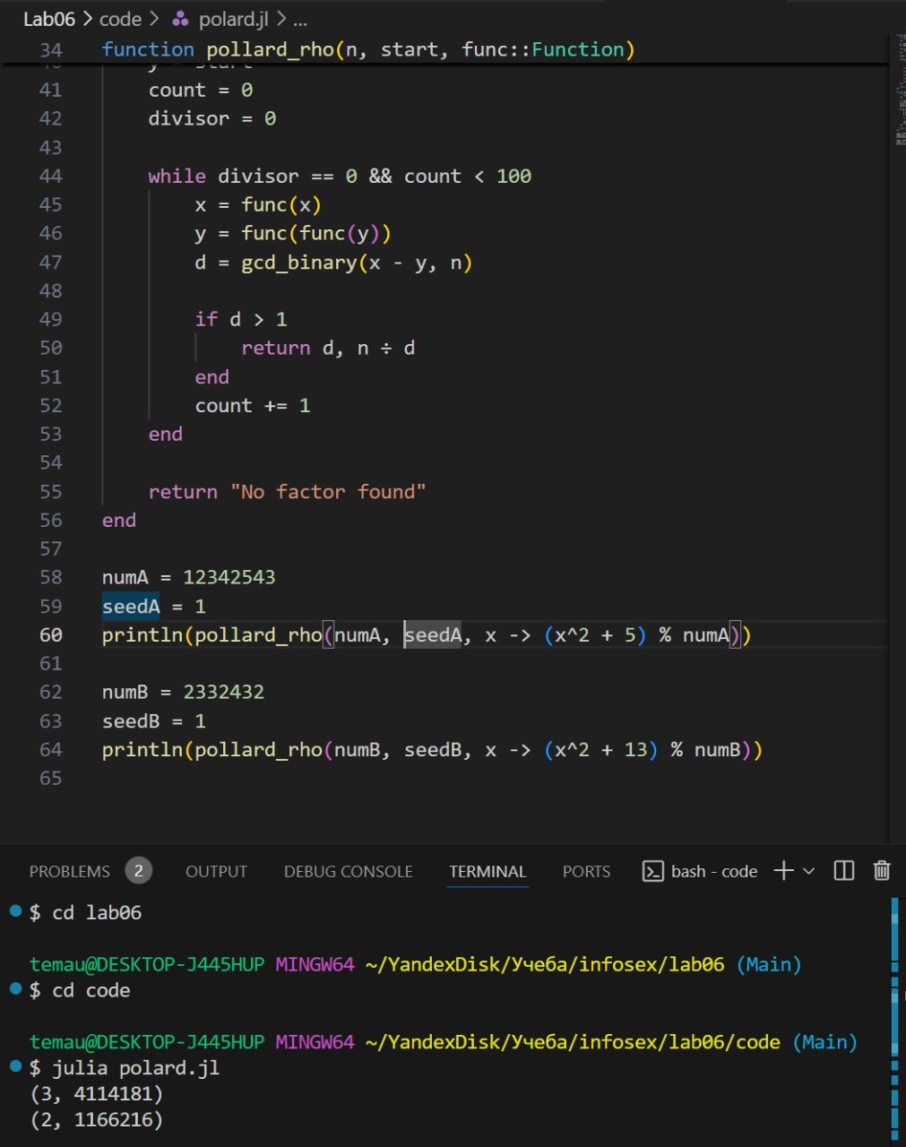
Реализация кода для алгоритма р-метода Полларда

Заключение
Метод Полларда показывает хорошую эффективность для чисел с малыми делителями, но может работать долго при разложении чисел с большими простыми множителями. Метод квадратов подходит для чисел, имеющих множители примерно одинакового размера, но его применение требует специальных условий. Разложение чисел на множители – сложная задача, и современные криптосистемы используют именно эту сложность для обеспечения безопасности.

